Samuel Biener, experto de Meteored (tiempo.com), ofrece la información meteorológica

Se acerca un temporal atlántico que dejará lluvias en gran parte de España
- Las precipitaciones serán abundantes en varias regiones del país y podríamos tener alguna borrasca de alto impacto
- A partir del jueves llegará una masa de aire fresca que dejará tiempo frío y desapacible
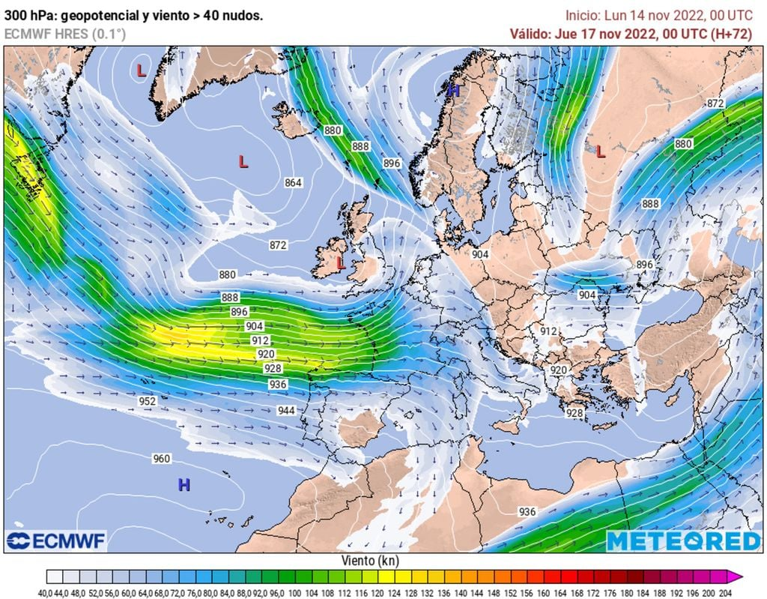
Esta semana la Península se verá afectada por la llegada de una sucesión de frentes
Madrid, 14 de noviembre de 2022. Durante el fin de semana se han visto imágenes impactantes de las intensas precipitaciones que se produjeron en algunos puntos del país. En zonas de la Comunidad Valenciana se han acumulado hasta más de 320 l/m2 en 24 horas, generándose varias incidencias ante la magnitud de dichos diluvios.
Sin embargo, la DANA causante de este escenario inestable se ha alejado, dejando paso a los ponientes, con un temporal atlántico muy reseñable esta semana: las precipitaciones alcanzarán a toda España en los próximos días. Además, nevará en las montañas, tal y como afirma Samuel Biener, experto de Meteored (tiempo.com).
Previsión de Samuel Biener, experto de Meteored (tiempo.com)
Debido a las altas presiones que se han establecido sobre Escandinavia, las borrascas y sus sistemas frontales asociados podrían transitar algo más al sur: se abrirá el pasillo de los oestes. Entre las bajas presiones y el anticiclón se encauzará un flujo muy húmedo de procedencia atlántica que afectará a la Península Ibérica.
Se trata de un escenario sinóptico ideal para que las lluvias sean abundantes en numerosas regiones y probablemente alguna borrasca será nombrada (la siguiente sería Denise) por su alto impacto. Además, según el modelo de referencia de Meteored, las precipitaciones se mantendrán la próxima semana.
¿Cómo será el tiempo la primera mitad de la semana?
En los siguientes días llegarán numerosos frentes atlánticos muy activos. Las lluvias más numerosas se esperan en el oeste de Galicia, y específicamente en aquellos lugares más expuestos a los oestes. A medida que pase la semana se acumularán más de 200 l/m2.
Las precipitaciones serán de cierta importancia entre el martes y el miércoles en el litoral cantábrico, noroeste de Castilla y León, Extremadura y en zonas de Andalucía. Se ampliarán de noroeste a sureste. Existe menor probabilidad en el litoral este y noreste peninsular. El viento será intenso en el noroeste y en puntos de montaña del norte.
Las temperaturas no serán demasiado bajas en estas jornadas gracias al flujo húmedo y templado que entrará desde el Atlántico. La cota de nieve se encontrará en torno a 2300-2500 metros en el Pirineo en la primera parte de esta semana. En el litoral mediterráneo y en zonas del sureste las máximas llegarán a los 25 ºC.
Frío y nevadas a partir del jueves
Durante la segunda parte de la semana cambiará el escenario, el viento rolará a noroeste y nos afectará una masa de aire más fría. Será un día típico de final de otoño, desapacible en algunas zonas. Además, la nieve aparecerá en más zonas.
El viernes el tiempo será muy variable, con lluvias localmente persistentes en el litoral norte y más intensas al final del día en Baleares. Además, se esperan aguaceros en gran parte de la Península, con posibilidad de tormentas ocasionales. La cota de nieve estará en torno a 1500 metros en el norte, mientras que en el sur estará entre los 1700-1800.
En zonas de Galicia podrían acumularse más de 200 l/m2

El sábado será el día más frío de la semana. Se generará una borrasca en el Mediterráneo que impulsará vientos del norte-noroeste. Los chubascos se concentrarán en el litoral cantábrico y Baleares, aunque podría llover de forma más dispersa en otros puntos del norte. Al final de la jornada llegará un nuevo frente al noroeste.
La cota de nieve rondará los 1200 metros en el norte, y el viento será intenso en el noroeste y zonas del archipiélago balear. Las temperaturas más elevadas se esperan en el área mediterránea, donde estarán cerca de los 20 ºC.
Las temperaturas se estabilizarán el domingo
Durante el domingo lloverá en la mitad occidental, y las temperaturas se recuperarán. Crece la incertidumbre a partir de esta jornada, pero se espera que la circulación de poniente se mantenga. Las precipitaciones más importantes se centrarán en el interior y en la vertiente atlántica, en las zonas que más están sufriendo la sequía.
¿Qué tiempo habrá en Canarias?
El archipiélago canario no padecerá el temporal atlántico que afectará a la Península y Baleares. A pesar de ello, en la segunda parte de la semana los alisios serán intensos y podría llover sobre todo en las islas de mayor relieve. Además descenderán las temperaturas.
Síguenos en Telegram
Amplía información con el artículo completo en:
¡Por fin! Inminente temporal atlántico con lluvias generales a la vista

 | José Antonio Maldonado  Director de Meteorología. |  | José Miguel Viñas  Meteorólogo de Meteored. |  |  | Francisco Martín  Coordinador de la RAM.
+ Expertos de Meteored
Para concertar entrevistas:  Actitud de Comunicación  91 302 28 60 |  |  |  | press@meteored.com

Sobre Meteored
Meteored se ha convertido en uno de los proyectos líderes sobre información meteorológica a nivel mundial con más de 20 años de experiencia. Actualmente nuestras predicciones, modelos y noticias se ofrecen por todo el mundo a través de distintos medios y plataformas. Es por nuestra experiencia, calidad y dedicación, que millones de personas confían en nosotros para planificar su día a día.
Meteored cuenta, además, con un equipo de redacción internacional, ubicado en varios países del mundo. Nuestros expertos en meteorología, meteorólogos y periodistas se encargan de mantenernos informados sobre los acontecimientos meteorológicos más importantes de la actualidad, así como de ilustrarnos y explicarnos las situaciones más significativas que están por llegar.

